 | SVEUČILIŠTE U ZAGREBU  MEDICINSKI FAKULTET | 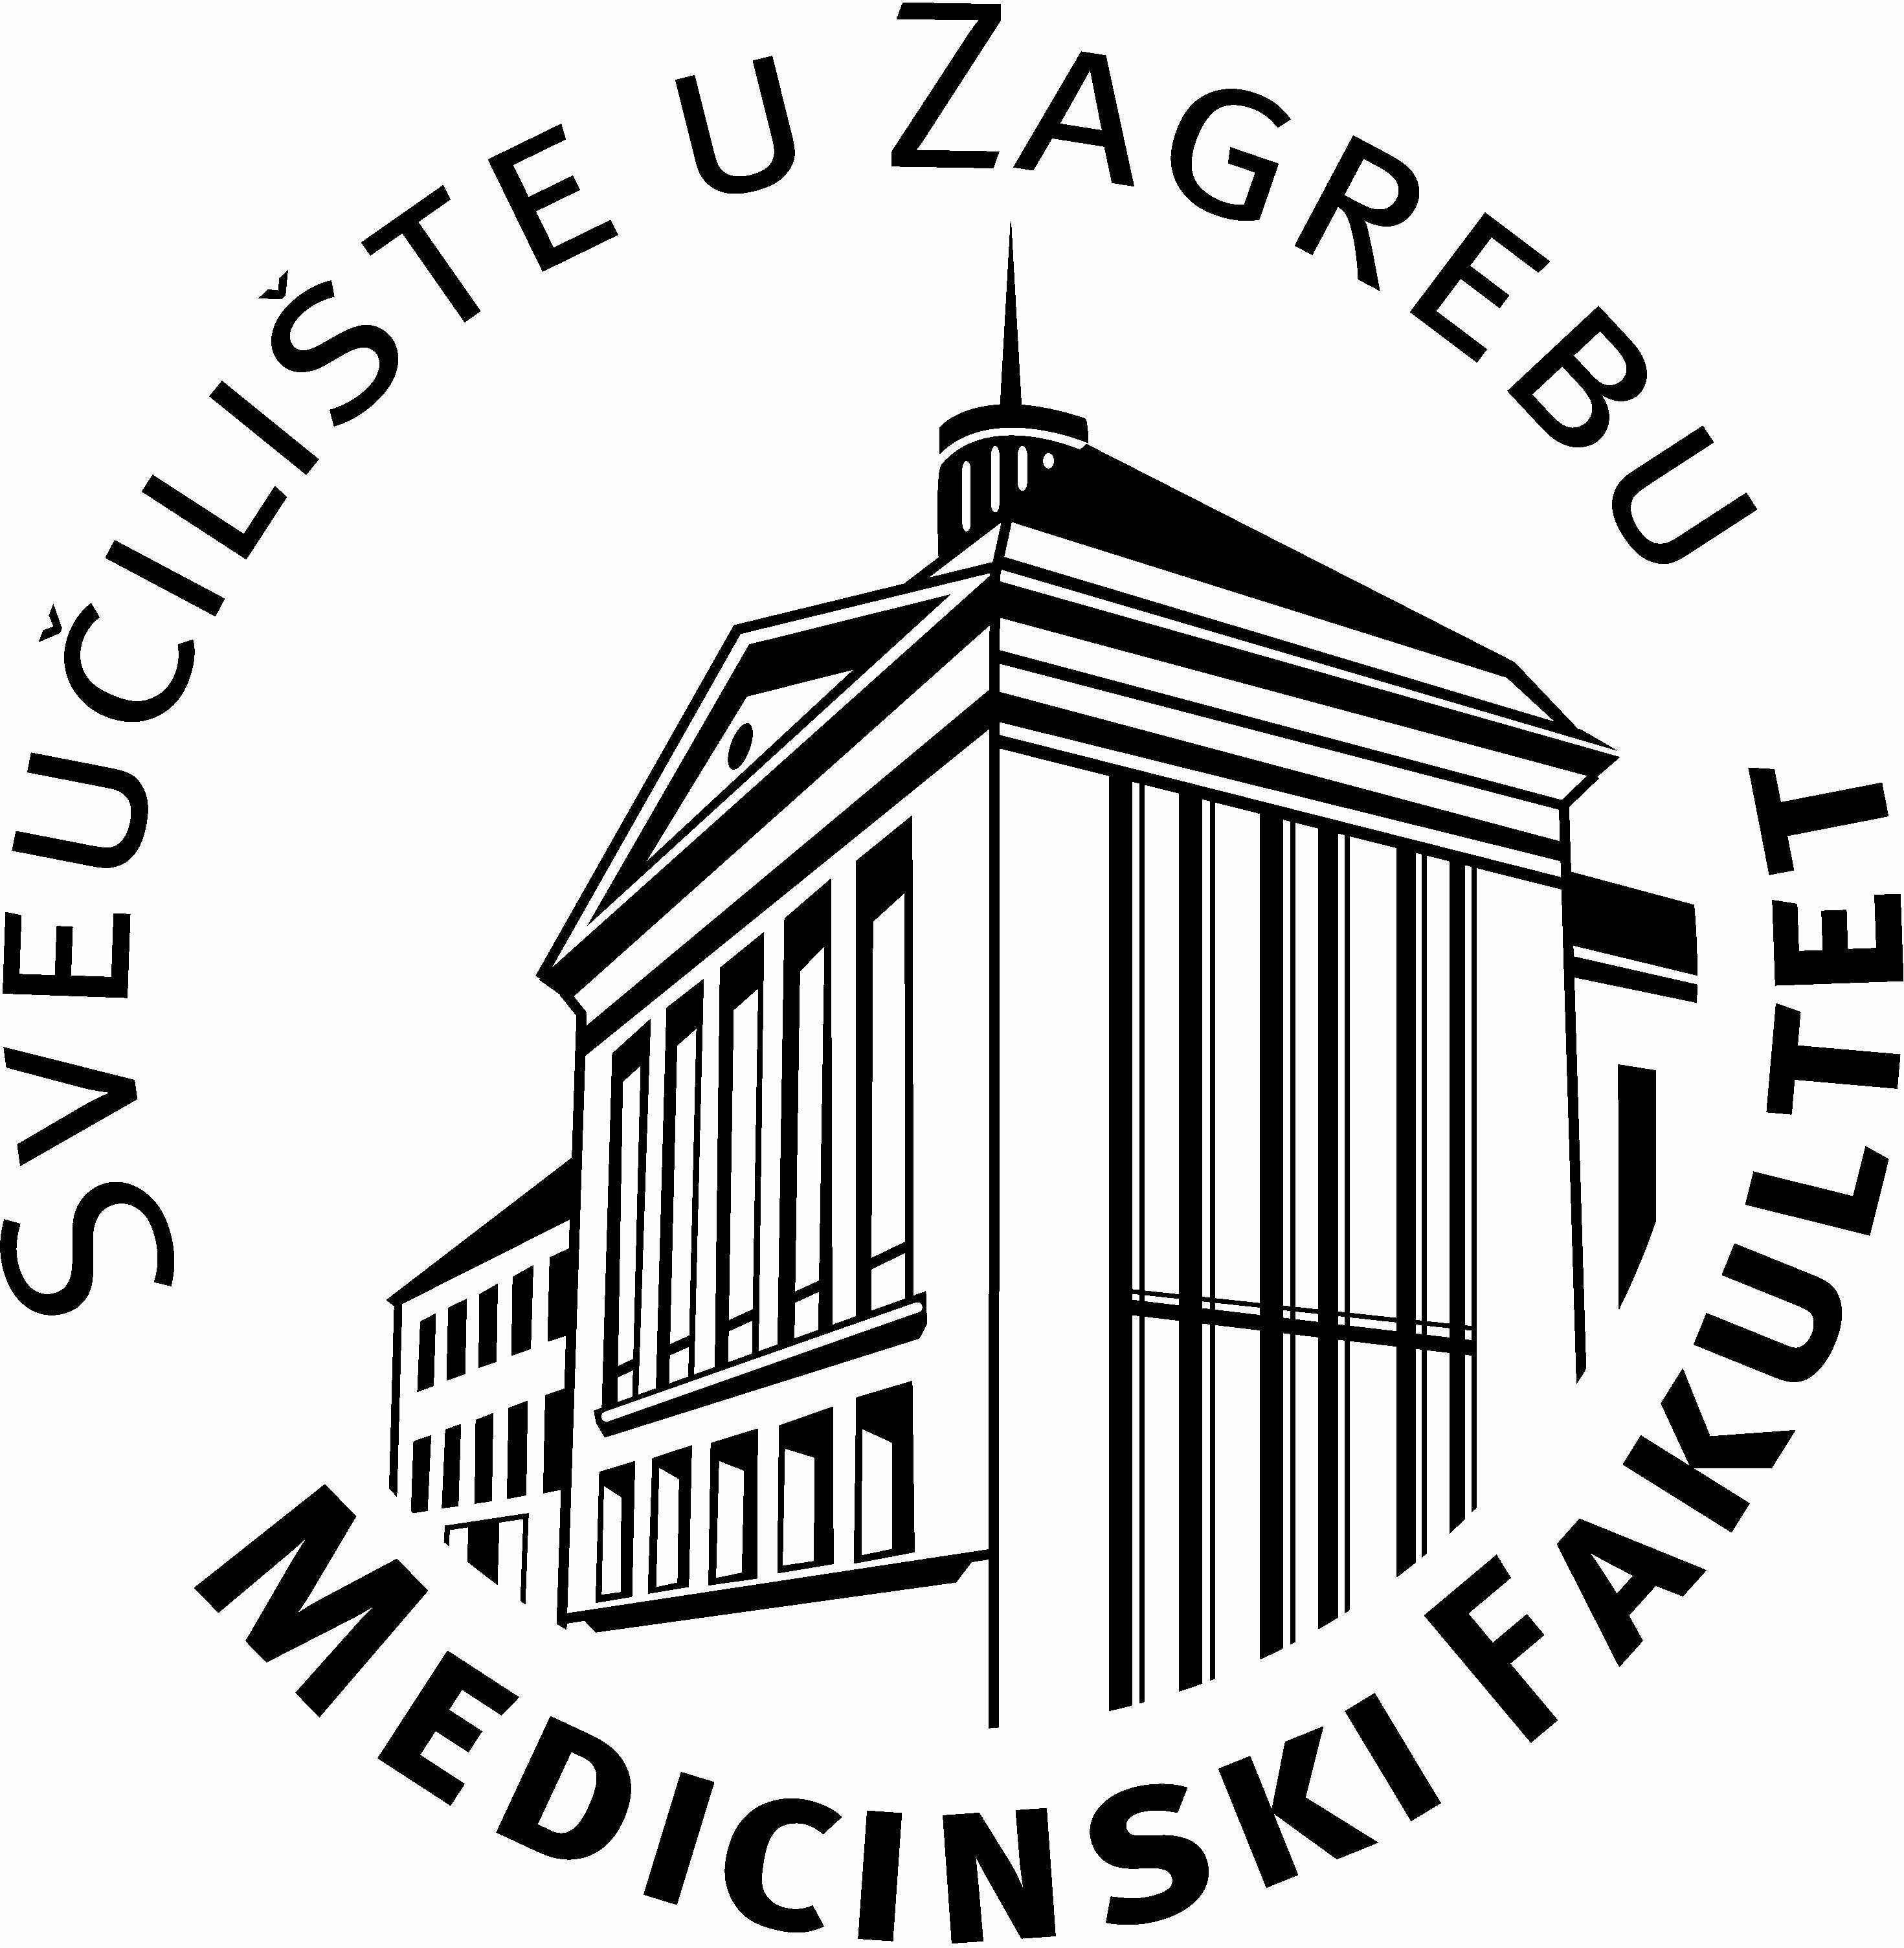

OBRAZLOŽENJE UZ FINANCIJSKI PLAN za 2015. GODINU
(Projekcija za 2016. i 2017.godinu)

SADRŽAJ

1. Sažetak djelokruga rada proračunskog korisnika 3
2. Obrazloženje programa rada Medicinskog fakulteta 4
2.1 Naziv programa: Nastavna djelatnost 4
2.2 Naziv programa: Znanstvena djelatnost 4
2.3 Naziv programa: Stručna djelatnost 4
3. Zakonska regulativa koja se primjenjuje u poslovanju Medicinskog fakulteta 5
4. Usklađenost ciljeva, strategija i programa s dokumentima dugoročnog razvoja 5
5. Ciljevi provedbe programa u trogodišnjem razdoblju i pokazatelji uspješnosti kojima će se mjeriti ostvarenje ciljeva 5
5.1. Program nastavne djelatnosti 5
5.2. Program znanstvene djelatnosti 5
5.3. Program stručne djelatnosti – 5
6. Ishodišta na kojima se zasnivaju izračuni i ocjene potrebnih sredstava za provođenje programa 6
7. Izvještaj o postignutim ciljevima i rezultatima programa temeljenim na pokazateljima uspješnosti iz nadležnosti proračunskog korisnika u prethodnoj godini 7
7.1 Program nastavne djelatnosti 7
7.2 Program znanstvene djelatnosti 7
7.3 Program stručne djelatnosti 7

1. Sažetak djelokruga rada proračunskog korisnika

Medicinski fakultet kao nastavno-znanstvena institucija izvodi nastavu iz biomedicine i zdravstva, polje temeljnih, kliničkih i javnozdravstvenih znanosti za stjecanje zvanja doktor medicine. Prema Statutu, Medicinski fakultet obavlja slijedeće djelatnosti:

- Izvođenje integriranog studija medicine
- Izvođenje integriranog studija medicine na engleskom jeziku
- Izvođenje diplomskoga studija sestrinstva
- Izvođenje poslijediplomskih sveučilišnih studija i doktorskog studija iz istog područja
- Provođenje znanstvene djelatnosti iz znanstvenog područja Biomedicine i zdravstva
- Provođenje stručne djelatnosti iz područja Biomedicine i zdravstva te sudjelovanje u realizaciji programa zdravstvene zaštite
- Provođenje različitih oblika stručnog i znanstvenog usavršavanja djelatnika u zdravstvu kao dio cijeloživotnog učenja
- Ustrojavanje i provođenje domaćih i međunarodnih tečajeva i programa radi proširivanja znanja i vještina studenata, djelatnika u zdravstvu i drugih zainteresiranih s ciljem praćenja novih znanstvenih dostignuća i razmjene osobnih iskustava s drugima
- Provođenje zdravstvene djelatnosti za potrebe fakultetske nastave
- Izdavačka, bibliotečna i informatička djelatnost za potrebe nastave te znanstvenog i stručnog rada
- Prodaja udžbenika i ostalih tiskanih materijala potrebnih za obavljanje djelatnosti Fakulteta
- Ekspertize i stručna mišljenja
- Sudska vještačenja iz znanstvenog i stručnog područja Biomedicine i zdravstva
- Ostale djelatnosti koje pridonose iskorištenju prostornih i kadrovskih kapaciteta, a osobito ustrojavanju i izvođenju programa stalnog usavršavanja iz područja Biomedicine i zdravstva.

Na Fakultetu u prosjeku svake godine studira oko 1800 studenata na diplomskom studiju medicine, oko 300 studenata na studiju medicine na engleskom jeziku te oko 100 studenata na studiju sestrinstva i 500 studenata na doktorskim i ostalim specijalističkim poslijediplomskim studijima.

Ukupni infrastrukturni kapaciteti Medicinskog fakulteta protežu se na više od 170.000 m2 od čega se 42.000 m2 odnosi na zgrade svih Zavoda i Katedri, te na Institut za istraživanje mozga i Školu narodnog zdravlja „Andrija Štampar“ (ukupno 6 zgrada) i na više od 128.000 m2 parkova i livada.

Postojeći objekti sadrže uz uredske i pomoćne prostorije i 35 dvorana za nastavu, 100 laboratorija za nastavno-znanstvenu djelatnosti te 3 knjižnice. Zgrade i parkovi Medicinskog fakulteta dio su Registra kulturnih dobara Republike Hrvatske što djelatnike i studente Medicinskog fakulteta čini ponosne ali istovremeno nameće obvezu adekvatnog održavanja i očuvanja kulturne baštine poglavito iz vlastitih sredstava Fakulteta.

2. Obrazloženje programa rada Medicinskog fakulteta

2.1 Naziv programa: Nastavna djelatnost
Naziv aktivnosti koje će se provoditi u ovom programu:
- Izvođenje integriranog studija medicine
- Izvođenje integriranog studija medicine na engleskom jeziku
- Izvođenje diplomskoga studija sestrinstva
- Izvođenje poslijediplomskih sveučilišnih studija i doktorskog studija iz istog područja
- Tekuće i investicijsko održavanje, nabava kemikalija i laboratorijskog materijala za potrebe nastave, nabava medicinske i laboratorijske opreme za potrebe nastave, računalne opreme za učionice i urede, nabava sportske opreme, komunikacijske opreme, nabava knjiga i računalnih programa.

2.2 Naziv programa: Znanstvena djelatnost
Naziv aktivnosti koje će se provoditi u ovom programu:
- Provođenje znanstvene djelatnosti iz znanstvenog područja Biomedicine i zdravstva, koordinacijom znanstvenih projekta (domaćih i inozemnih).

- Tekuće i investicijsko održavanje, nabava kemikalija i laboratorijskog materijala za potrebe provođenja znanstvenih projekata, nabava medicinske i laboratorijske opreme za potrebe znanstvene djelatnosti, računalne opreme za potrebe provođenja znanstvenih projekata, nabava komunikacijske opreme, nabava knjiga, računalnih programa te računalnih licenci.

2.3 Naziv programa: Stručna djelatnost
Naziv aktivnosti koje će se provoditi u ovom programu:
- Provođenje stručne djelatnosti iz područja Biomedicine i zdravstva te sudjelovanje u realizaciji programa zdravstvene zaštite
- Provođenje različitih oblika stručnog i znanstvenog usavršavanja djelatnika u zdravstvu kao dio cijeloživotnog učenja
- Ustrojavanje i provođenje domaćih i međunarodnih tečajeva i programa radi proširivanja znanja i vještina studenata, djelatnika u zdravstvu i drugih zainteresiranih s ciljem praćenja novih znanstvenih dostignuća i razmjene osobnih iskustava s drugima
- Provođenje zdravstvene djelatnosti za potrebe fakultetske nastave
- Izdavačka, bibliotečna i informatička djelatnost za potrebe nastave te znanstvenog i stručnog rada
- Prodaja udžbenika i ostalih tiskanih materijala potrebnih za obavljanje djelatnosti Fakulteta
- Ekspertize i stručna mišljenja
- Sudska vještačenja iz znanstvenog i stručnog područja Biomedicine i zdravstva
- Ostale djelatnosti koje pridonose iskorištenju prostornih i kadrovskih kapaciteta, a osobito ustrojavanju i izvođenju programa stalnog usavršavanja iz područja Biomedicine i zdravstva.
- Tekuće i investicijsko održavanje zgrada, parkova, postrojenja, nabava strojeva, alata, nabava mikroskopa, ostale laboratorijske opreme te kemikalija i laboratorijskog materijala.

3. Zakonska regulativa koja se primjenjuje u poslovanju Medicinskog fakulteta

- Zakon o znanstvenoj djelatnosti i visokom obrazovanju (NN br. 123/03; 198/03; 105/04; 174/04; 02/07; 46/07;45/09;63/11;94/13;139/13;101/14)
- Zakon o ustanovama (NN br. 76/93;29/97;47/99;35/08)
- Zakon o proračunu (NN br. 87/08;136/12)
- Pravilnik o proračunskim klasifikacijama (NN br.26/10;120/13)
- Pravilnik o proračunskom računovodstvu i računskom planu (NN br.114/10;31/11)
- Statut Fakulteta
- Upute za izradu proračuna visokih učilišta od strane Sveučilišta u Zagrebu
- Nastavni plan Fakulteta

4. Usklađenost ciljeva, strategija i programa s dokumentima dugoročnog razvoja

Medicinski fakultet provodi svoje aktivnosti sukladno strateškom planu Sveučilišta u Zagrebu.
Godišnji nastavni planovi donose se za akademsku, a ne poslovnu godinu tako da usklađenost ciljeva, strategija i programa s dokumentima dugoročnog razvoja još uvijek nije u potpunosti postignuta. Isto tako programi i aktivnosti nisu numerički definirani, te zbog toga nužno dolazi do odstupanja kod provođenja određenih aktivnosti u odnosu na one evidentirane u financijskom planu.

5. Ciljevi provedbe programa u trogodišnjem razdoblju i pokazatelji uspješnosti kojima će se mjeriti ostvarenje ciljeva

5.1. Program nastavne djelatnosti – cilj je kontinuirano unapređivati nastavu na način da ista integrira temeljne znanosti, izvrsno kliničko obrazovanje, e-učenje, stručne standarde i etička načela te da se paralelno primjenjuju najbolje metode obrazovanja. U postdiplomskom obrazovanju, cilj je usavršiti znanja i vještine potrebne za dijagnozu i liječenje bolesnika, unaprjeđenje zdravlja i prevenciju bolesti, ugraditi najviše etičke principe te promicati i kontinuirano naglašavati važnost cjeloživotnog učenja.
5.2. Program znanstvene djelatnosti – cilj je dodatno povećati znanstveno istraživačku aktivnosti na način da se poveća broj obranjenih doktorata, znanstvenih novaka, te broj međunarodno publiciranih radova. Integrirani Znanstveni centar izvrsnosti Medicinskoga fakulteta Sveučilišta u Zagreb dodatno će unaprijediti znanstveno istraživačku aktivnost te očekujemo još veće uključivanje u Europski istraživački prostor sudjelovanjem u istraživačkim programima Europske unije i drugim međunarodnim programima. Djelovanjem ovih centara očekujemo i novu znanstvenu kvalitetu koja će se izdignuti iznad pojedinačnih individualnih znanstvenih rezultata i koja će okupiti interdisciplinarnu mrežu inovativnih znanstvenika i znanstvenih timova te gospodarskih i javnih subjekata koji sustavno provode istraživanja u području biomedicinskih znanosti.
5.3. Program stručne djelatnosti – Cilj je dodatno uvođenje novih oblika stručnog i znanstvenog usavršavanja djelatnika u zdravstvu kao dio cijeloživotnog učenja, te ustrojavanje i provođenje novih domaćih i međunarodnih tečajeva i programa radi proširivanja znanja i vještina studenata, djelatnika u zdravstvu i drugih zainteresiranih s ciljem praćenja novih znanstvenih dostignuća i razmjene osobnih iskustava s drugima.
Isto tako je važno napomenuti da je i provođenje zdravstvene djelatnosti za potrebe fakultetske nastave iznimno važan segment stručne djelatnosti Fakulteta koje će se isto tako dodatno razvijati i provoditi.

6. Ishodišta na kojima se zasnivaju izračuni i ocjene potrebnih sredstava za provođenje programa

Izvori sredstava za financiranje rada Fakulteta su:

1. Opći prihodi i primici, skupina 671, državni proračun za financiranje plaća i naknada zaposlenih djelatnika i znanstvenih novaka, podmirenje troškova ekshumacija, podmirenje dijela troškova hladnog pogona, dijela troškova aktivnosti studenata, te finaciranje znanstvenih projekata.

2. Opći prihodi i primici, skupina 671, županijski i gradski odnose se uglavnom na prihode namjenjene za troškove mrtvozorništva, obdukcija, podmirenje drugog dijela troškova ekshumacija, troškova analiza i mišljenja patohistoloških nalaza.

3. Vlastiti prihodi, skupine 652 i 661 sastoje se od prihoda iz :

- dijela školarina diplomskog studija medicine
- ukupnih školarina studija medicine na engleskom jeziku
- ukupnih školarina studija sestrinstva
- ukupnih školarina doktorskih i ostalih specijalističkih poslijediplomskih studija
- prihodi od provođenja trajnog medicinskog usavršavanja
- prihodi od stručne djelatnosti
- prihodi od znanstvenih projekta izvan državnog, županijskog i gradskog proračuna
- prihoda od usluga medicinskih vještačenja
- prihoda od iznajmljivanja prostora i kamata, te ostali prihodi

4. Vlastiti prihodi, skupine 632 i 633 - Pomoći, sastoje se od prihoda iz EU za provođenje znanstvenih projekata.

5. Vlastiti prihodi, donacije skupine 661 sastoje se od prihoda kotizacija za trajno medicinsko usavršavanje.

6. Prihodi za posebne namjene, skupine 671 sastoje se od participacija školarina od strane proračuna i prihoda za realizaciju ciljeva.

U dijelu troškova, najveći dio troškova namjenjen je pokriću plaća i naknada. Ostali dio troškova odnosi se na materijalne i kapitalne rashode.

U dijelu provođenja kapitalane aktivnosti za 2015.g. za programe osnovne i dopunske djelatnosti, planirana su samo sredstva u iznosu od 7.000.000,00 kn za nabavu uređaja magnetske rezonance za male životinje iz sredstava EU. Za razliku pokrića ostalih materijalnih i kapitalnih aktivnosti između iskazanih planiranih prihoda te ukupnih materijalnih i kapitalnih rashoda u iznosu od 5.300.000,00 koristiti će se prihoda iz proteklih godina.

7. Izvještaj o postignutim ciljevima i rezultatima programa temeljenim na pokazateljima uspješnosti iz nadležnosti proračunskog korisnika u prethodnoj godini

7.1 Program nastavne djelatnosti – Na Fakultetu je u protekloj godini studiralo oko 1800 studenata na diplomskom studiju medicine, oko 300 studenata na studiju medicine na engleskom jeziku te oko 100 studenata na studiju sestrinstva i 500 studenata na doktorskim i ostalim specijalističkim poslijediplomskim studijima.
7.2 Program znanstvene djelatnosti - Na Medicinskom fakultetu oformljen je Integrirani Znanstveni centar izvrsnosti od strane Nacionalnog vijeća za znanost te proglašen u Ministarstvu znanosti, obrazovanja i sporta, a na temelju međunarodnog vrednovanja znanstveno istraživačke djelatnosti na Fakultetu. Budući da je vrednovanje temeljeno na izuzetno strogim kriterijima, te budući da je trajalo dvije godine, proglašavanje dvaju centara izvrsnosti tj. integriranog centra potvrda je kontinuiranog kvalitetnog znanstvenog rada Fakulteta i njegovih znanstvenika.
7.3 Program stručne djelatnosti – za dio stručne dijelatnosti rezultati su zadovoljavajući s obzirom na krizu i stanje u zdravstvu. To se prvenstveno odnosi na medicinska vještaćenja, DNA analiza, patoloških analiza i sl., budući da su prihodi od ovih dijeltanosti približno na istom nivou kao i prethodnih godina. Tečajevi trajnog medicinskog usavršavanja kontrinuirano se provode te se nadograđuju sa novim tematskim tečajevima u svrhu stručnog i znanstvenog usavršavanja djelatnika u zdravstvu kao dio cijeloživotnog učenja te s ciljem praćenja novih znanstvenih dostignuća.
U dijelu provođenja zdravstvene djelatnosti za potrebe fakultetske nastave i za studente Fakulteta, organizirana je ambulanta opće medicine u kojima studenti Fakulteta mogu potražiti stručnu pomoć.

Zagreb, 17. prosinca 2014.

Prodekan za upravu i poslovanje
Prof.dr.sc Marijan Klarica

____________________________

